МУНИЦИПАЛЬНОЕ БЮДЖЕТНОЕ ДОШКОЛЬНОЕ ОБРАЗОВАТЕЛЬНОЕ УЧРЕЖДЕНИЕ ЦЕНТР РАЗВИТИЯ РЕБЕНКА - ДЕТСКИЙ САД
№ 69 «ЗОЛОТОЙ КЛЮЧИК»

«Здоровье в порядке — спасибо зарядке!».

(Консультация для родителей)

Подготовила : Арушанян Р.Р.-
Воспитатель первой
квалификационной
категорий МБДОУ
д/с №69 «Золотой
ключик».

г.о. Мытищи

«Здоровье в порядке — спасибо зарядке!».
(КОНСУЛЬТАЦИЯ для родителей)
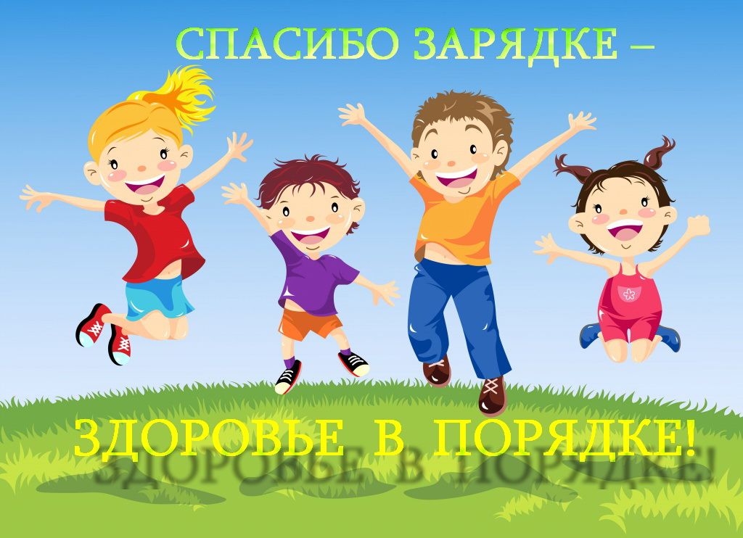

Уважаемые родители!
Здоровье в порядке — спасибо зарядке!!!
Для чего нужна зарядка? –
Это вовсе не загадка –
Чтобы силу развивать
И весь день не уставать.
Пожалуй, нет такого человека, который бы не знал, что такое утренняя гимнастика, однако не все ее выполняют. А между тем проведение утренней гимнастики играет большую роль в формировании двигательных качеств личности, организованности, умении планировать свою деятельность и в психическом развитии в целом.
Что же такое утренняя гимнастика?
Утренняя гимнастика – это комплекс упражнений, который настраивает, заряжает весь организм человека положительной энергией и бодростью на весь предстоящий день в целом.
Для того чтобы создать положительную эмоциональную атмосферу рекомендуется сопровождать все движения музыкой, веселыми песенками или стишками. На мой взгляд, ребенку приятно услышать песенку про зарядку из мультфильма «Зарядка для хвоста».
Утренняя гимнастика

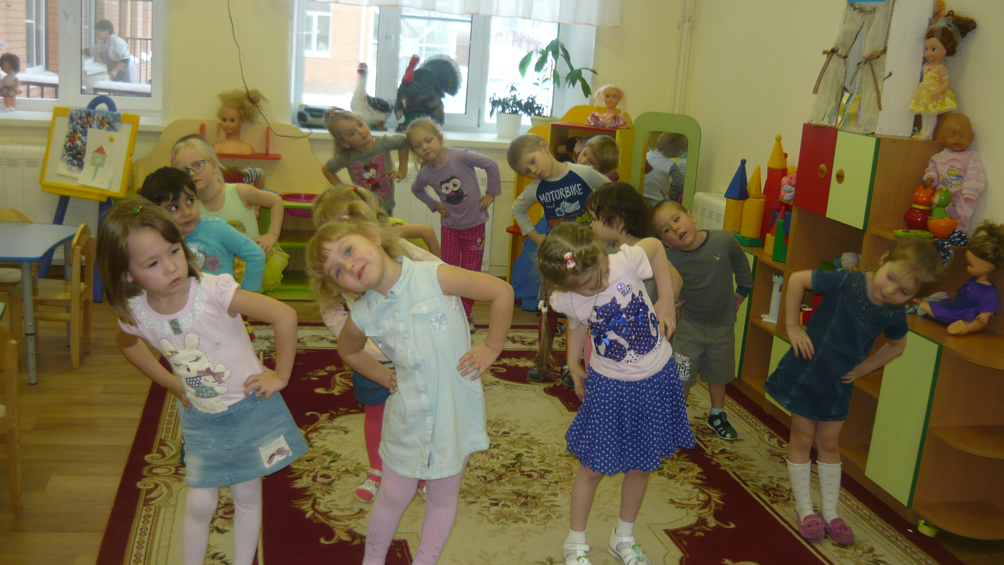

способствует:
- устранению некоторых последствий сна , вялость, сонливость
- увеличению тонуса нервной системы ребенка;
- усилению работы всех органов и систем организма (сердечно-сосудистой,
дыхательной, систем желез внутренней секреции и других);
- оздоровлению организма в целом;
- развитию физических качеств и способностей детей;
- закреплению двигательных навыков.
Благодаря утренней гимнастике вы плавно одновременно быстро повысите умственную и физическую работоспособность, улучшите настроение и подготовите организм к нагрузке предстоящего дня ребенка.
Утренняя гимнастика.
Утренняя гимнастика является одним из важных компонентов двигательного режима, ее организация должна быть направлена на поднятие эмоционального и мышечного тонуса детей. Ежедневное выполнение физических упражнений под руководством взрослого способствует проявлению определенных волевых усилий, вырабатывает у детей полезную привычку начинать день с утренней гимнастики. Утренняя гимнастика постепенно вовлекает весь организм ребенка в деятельное состояние, углубляет дыхание, усиливает кровообращение, содействует обмену веществ.
Утренняя гимнастика, предупреждает нарушение осанки и деформации скелета, плоскостопие, хорошо укрепляет весь организм и повышает сопротивляемость его к различным заболеваниям. Следует помнить, что разнообразные движения, выполняемые ребенком, воспитывают у него ряд жизненно необходимых навыков в ходьбе, беге, метании и т.д., потребность в занятии физическими упражнениями. Дети становятся более подвижными и ловкими, выполняют движения согласованное и точнее. к физической культуре, так и будет относиться к ней и ваш ребенок.
Итак, упражнения зарядки всегда начинаем с головы: повороты головы вправо-влево, затем наклоны головы вперед-назад, медленное вращение головой по кругу.
Затем переходим к плечам: производим вращательные движения сначала правым плечевым суставом, после левым, затем обоими одновременно.
После плеч наступает черед рук:
- круговое движение выпрямленной рукой от плечевого сустава сначала правой, затем левой, после обеими одновременно сверху вниз;
- попеременные махи руками вверх-вниз;
- движения согнутыми в локтях руками на уровне груди назад с последующим распрямлением рук в стороны;
- движения выпрямленными руками на уровне груди влево-вправо в виде ножниц;
- вращение локтевыми суставами при согнутых руках на уровне груди вовнутрь и наружу;
- вращение кистями вовнутрь и наружу;
- поднимание выпрямленных рук вверх с одновременным приподниманием на носки.
После рук переходим к туловищу:
- наклоны туловища вниз (ноги на ширине плеч, кончики пальцев должны коснуться пола, колени остаться прямыми);
- вращение тазом слева-направо и справа-налево, руки на поясе;
- наклоны туловища влево-вправо (при наклоне влево левая рука на поясе, правая выпрямлена и идет вслед за туловищем; при наклоне вправо правая рука на поясе, левая выпрямлена и идет вслед за туловищем).
Теперь нужно размять ноги:
- приседания;
- подъем вверх на носки, опускание вниз на пятки (ноги при этом вместе);
- вращение ступнями вовнутрь и наружу (ногу нужно поставить на носок).
На этом упражнения утренней зарядки окончены.

К сожалению, многие родители, считают, что физическое развитие для детей не так уж и важно. Они пекутся только об образовании своих чад. Им кажется, что физические нагрузки сделают их ребенка тугодумом и невеждой. Это ошибочный подход к воспитанию. Утренняя зарядка для детей просто необходимы не только в оздоровительных целях, но и для разностороннего развития и становления характера подрастающего поколения.
Сделанные с утра гимнастические упражнения помогают организму проснуться и настроиться на активную работу. Утренняя зарядка в детском саду — отличный способ оздоровления детского организма и укрепления иммунитета малышей
Желаю вам подружиться с физкультурой.
Пусть дети станут здоровыми и крепкими, их папы и мамы красивыми и подтянутыми, а бабушки и дедушки останутся молодыми на долгие-долгие годы!»

*********
